Муниципальное бюджетное дошкольное образовательное учреждение
Коляновский детский сад “Сказка”
Образовательный проект для детей младшей группы
на тему :
Театрализованная деятельность как средство развития творческих способностей дошкольников с последующим представлением сказки «Курочка ряба».
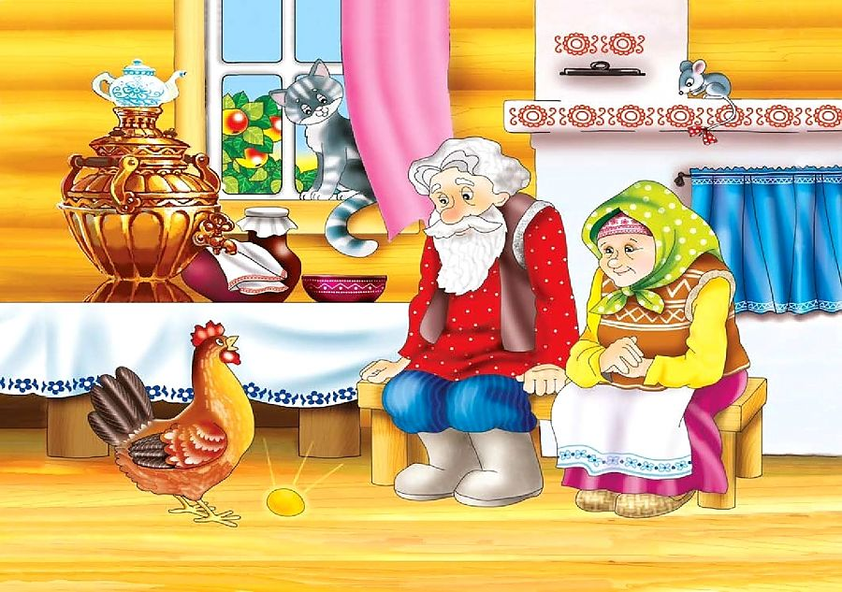

Разработала и реализовала – воспитатель:
Баранова Л.Н.

г.Иваново 2022 год
Тема проекта: Театрализованная деятельность как средство развития творческих способностей дошкольников с последующим представлением сказки «Курочка ряба».
Продолжительность проекта: средней продолжительности, ролево - игровой, творческий.
Участники проекта: Дети младшей группы, воспитатели, родители.
каждым годом увеличивается количество технических новинок, поражающих своими
возможностями. Мир предметов, и без того огромный, пополняется и расширяется. Все
это отражается на нашей повседневной жизни – мы уже не обращаем внимания на
предметы, которыми пользуемся изо дня в день, ведь некоторые из них, порой даже самые
обычные, таят в себе много интересного.
Пуговица – это уже готовый материал, удобный в использовании для поделок с детьми.
Можно сказать «декоративный» бросовый материал.
Актуальность моей темы в том, что задача воспитателя показать детям, что можно сделать
из обыкновенной пуговицы, куда ее можно использовать.
А также ни для кого не секрет, что развитие мелкой моторики (гибкости и точности
движений пальцев рук) и тактильной чувствительности - мощный стимул развития у детей
восприятия, внимания, памяти, мышления и речи. Дети, у которых лучше развиты мелкие
движения рук, имеют более развитый мозг, особенно те его отделы, которые отвечают за
речь. Пальцы рук наделены большим количеством рецепторов, посылающих импульсы в
центральную нервную систему человека.
Поэтому очень важно уже с самого раннего возраста развивать у ребёнка мелкую
моторику. Но просто делать упражнения малышу будет скучно – надо обратить их в
интересные и полезные игры. В моем случае игры с использованием пуговиц. Создание
поделок из пуговиц.
И очень важно сделать родителей участниками воспитательного процесса.
Актуальность: Одним из самых эффективных средств развития и воспитания ребенка в младшем дошкольном возрасте является театр и театрализованные игры. Игра - ведущий вид деятельности детей дошкольного возраста, а театр - один из самых демократичных и доступных видов искусства, который позволяет решать многие актуальные проблемы педагогики и психологии, связанные с художественным и нравственным воспитанием, развитием коммуникативных качеств личности, развитием воображения, фантазии, инициативности и т. д.
Младший дошкольный возраст - наиболее благоприятный период всестороннего развития ребенка. В 2-3 года у детей активно развиваются все психические процессы: восприятие, внимание, память, мышление, воображение и речь. В этот же период происходит формирование основных качеств личности. Поэтому ни один из детских возрастов не требует такого разнообразия средств и методов развития и воспитания, как младший дошкольный.
Театр – это средство эмоционально-эстетического воспитания детей в детском саду. Театральная деятельность – это самый распространенный вид детского творчества. Она близка и понятна ребенку, глубоко лежит в его природе и находит свое отражение стихийно, потому что связана с игрой. Всякую свою выдумку, впечатления из окружающей жизни ребенку хочется воплотить в живые образы и действия. Входя в образ, он играет любые роли, стараясь подражать тому, что видел, и что его заинтересовало, и, получая огромное наслаждение. Благодаря театру ребенок познает мир не только умом, но и сердцем и выражает свое собственное отношение к добру и злу.
Театрализованная деятельность помогает ребенку преодолеть робость, неуверенность в себе, застенчивость. Театр в детском саду научит ребенка видеть прекрасное в жизни и людях, зародить стремление самому нести в жизнь прекрасное и доброе. Кроме того, театрализованная деятельность позволяет ребенку решать многие проблемные ситуации опосредованно от лица какого-либо персонажа. Это помогает преодолевать робость, неуверенность в себе, застенчивость.

Постановка проблемы
Театрализованная деятельность – это самый распространенный вид детского творчества. Значение театрализованной деятельности невозможно переоценить.
Театр, как никто другой! - возвращает нас к исконным корням. Он – единственный, сохраняющий и культивирующий народную мудрость вне зависимости от национальной принадлежности. В опосредованной форме он учит детей быть честными и добрыми, устремлёнными и трудолюбивыми, способными по – настоящему оценить и полюбить богатство родного слова. Она является уникальным средством развития художественно-творческих способностей детей. В тоже время, не смотря на имеющиеся исследования в данной области, воспитание детей средствами театра медленно и не всегда успешно реализуется на практике. Часто театр превращается в мероприятие необязательное, вспомогательное, способное лишь развлечь. Указанные противоречия обуславливают выбор темы нашей работы.
Гипотеза:
Театрализованная деятельность является средством самовыражения и самореализации ребенка.
Цель: Создание условий для формирования творческой личности средствами театральной деятельности.
В соответствии с целью поставлены следующие задачи:
1. Активизировать познавательный интерес детей, привлекая их к совместной театрализованной деятельности;
2. Развивать речь, зрительное и слуховое внимание, память, наблюдательность, находчивость, фантазию, воображение, образное мышление;
3. Помогать робким и застенчивым детям включаться в театрализованную игру, учить согласовывать свои действия с другими детьми;
4. Воспитывать доброжелательность и контактность в отношении со сверстниками;
5. Формировать представление о различных видах театра, учить импровизировать игры – драматизации на тему знакомой сказки;
6. Пополнять словарный запас;
7. Раскрыть для родителей значение театрализованной деятельности для всестороннего развития ребенка.
Образовательные области: познавательное развитие, игровое развитие, речевое развитие, социально-коммуникативное развитие, творческое развитие.
Предполагаемый результат: Посредством театрализации у детей:
-Дети научатся пользоваться разными видами театра в своей игровой деятельности;
-Сформируют умение передавать характер персонажа интонационной выразительностью речи, мимикой, жестами;
-Театральный уголок, при активном участии родителей, пополнится атрибутами для театрализованных игр детей;
-Театрализованная деятельность поможет развить интересы и способности ребенка, научит преодолевать робость, застенчивость и неуверенность в себе;
-Будет способствовать общему развитию, проявлению любознательности, стремления к познанию нового, развитию ассоциативного мышления, эмоций при проигрывании ролей.

План мероприятий:
Театрализованная игра по сказке «Курочка ряба»
март  1 неделя | Рассматривание картины «Петушок с семьей» | Закреплять представления о составе куриной семьи ( петух, курица, цыплята и их отличия)
2 неделя | Проигрывание творческой игры «Курица и цыплята» | Побуждать детей входить в образ другого (птицы)
3 неделя | Знакомство со сказкой  «Курочка ряба» | Вызвать интерес к чтению сказки
4 неделя | Проигрывание 1эпизода сказки «Кормление курочки рябы» | Распределение ролей по выбору детей.  Заинтересовать и вовлечь детей игровым сюжетом.
апрель  1 неделя | Проигрывание 2 эпизода «Дед, баба кушают» | Развивать способность понимать игровую ситуацию
2 неделя | Проигрывание 3 эпизода  «Баба, дед работают. Курочка сносит яичко» | Заинтересовать и вовлечь детей игровым сюжетом.
3 неделя | Проигрывание 4 эпизода  «Дед и баба стараются разбить яйцо» | Развивать способность понимать игровую ситуацию
4 неделя | Проигрывание 5 эпизода  «Мыши разбивают яйцо» | Развивать способность к двигательному - образу перевоплощение
Май  1 неделя | Проигрывание 6 эпизода  «Дед, баба расстраиваются, курочка сносит простое яйцо» | Совершенствовать эмоциональную сферу (сочувствие персонажам)
2 неделя | Проигрывание полностью сказки «Курочки рябы» | Создание игровой обстановки.  Формировать устойчивого интереса к театрализованной игровой деятельности
3. Работа с родителями
1.март  2 неделя  2.апрель  1 неделя  3.В течение программы  4апрель  3 неделя  5.В течении программы  6. Май  2 неделя | Родительское собрание  «Учимся играть вместе»  Рекомендации родителям по оборудованию домашнего игрового уголка  Индивидуальные консультации  Мастер-класс по взаимодействию с родителями  «Печем колобки»  Помощь родителей  для изготовления игрового реквизита, костюмов  Совместный с родителями выпускной праздник, показ сказки «Курочка ряба» | Обобщить и закрепить представления родителей об игре детей как о ведущем виде деятельности в дошкольном возрасте.  Научить, как оборудовать домашний игровой уголок.  Донести до родителей детей, что игра это неотъемлемая часть детства.  Заинтересовать и вовлечь родителей в совместную досуговую деятельность с детьми.  Привлечь родителей к созданию костюмов, реквизита.  Создать весёлое настроение у детей и родителей. Показать родителям, чему научились дети за год.

Заключение
Целенаправленная и планомерная работа в течение проекта по развитию творческих способностей детей, показала, что, театрализованная деятельность, игры-драматизации, и частые выступления на сцене перед зрителями способствовали реализации творческих сил и духовных потребностей ребенка, раскрепощению и повышению самооценки. Тем самым была подтверждена гипотеза, что театрализованная деятельность является средством самовыражения и самореализации ребенка.
Понимая значение театрализованной деятельности в воспитании и обучении ребёнка дошкольного возраста, мы намерены использовать ее и дальше в своей работе, создавать условия для развития творческой активности; приобщать к театральной культуре; обеспечить её взаимосвязь с другими видами деятельности в едином педагогическом процессе.

